Создание демонов
Студент: Деффо Александр
Группа: РПО2/3
Дисциплина: Операционные системы и среды
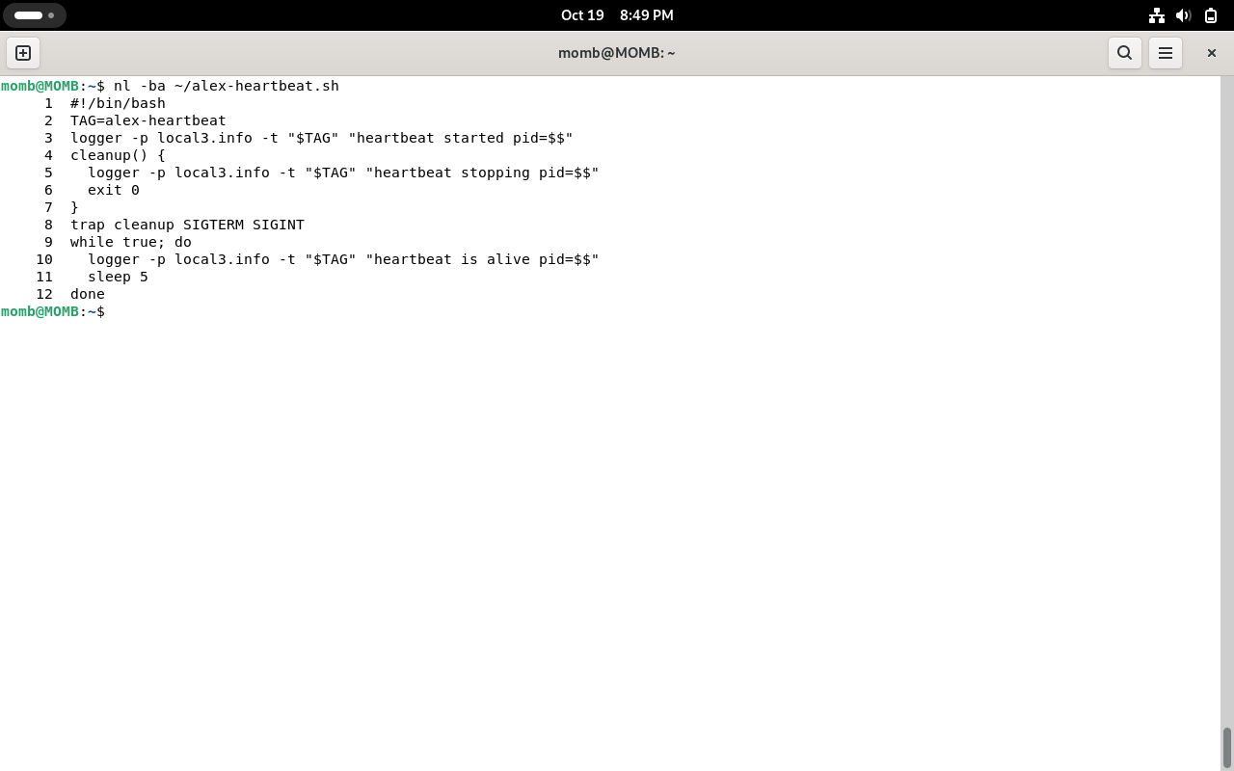
Рис 1. Пишу автономный скрипт ~/alex-heartbeat.sh: при старте, каждые 5 секунд и по SIGTERM/SIGINT сообщения уходят в журнал через logger.
nl -ba ~/alex-heartbeat.sh
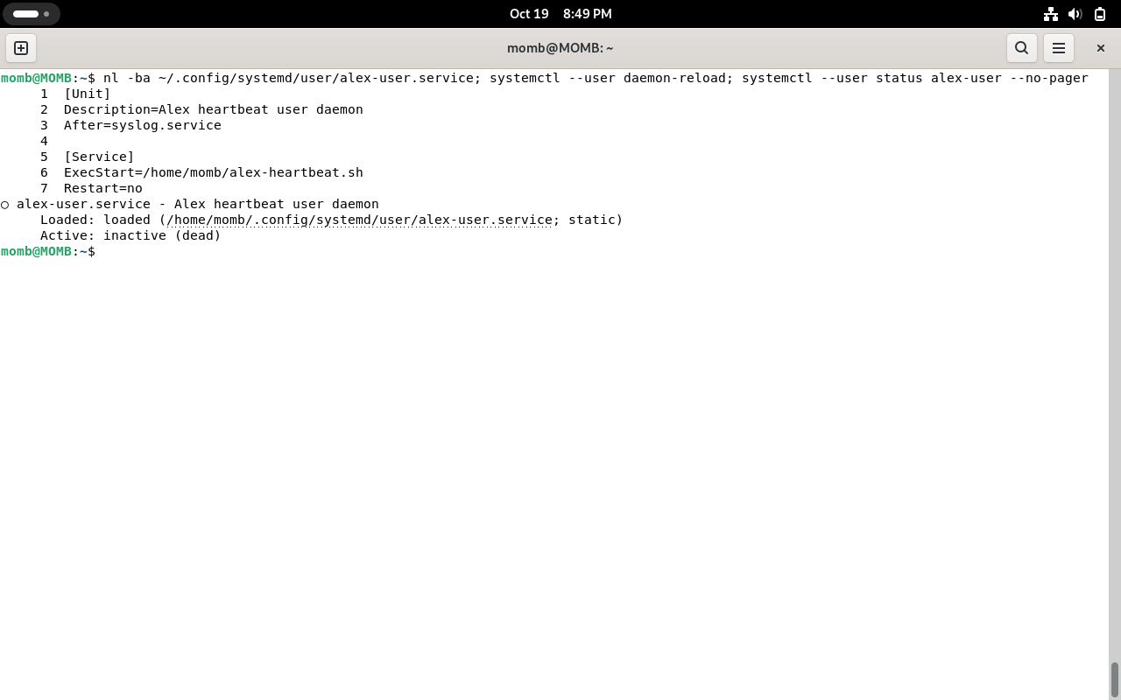
Рис 2. Создаю пользовательский unit ~/.config/systemd/user/alex-user.service. После daemon-reload служба loaded, inactive.
systemctl --user daemon-reload; systemctl --user status alex-user --no-pager
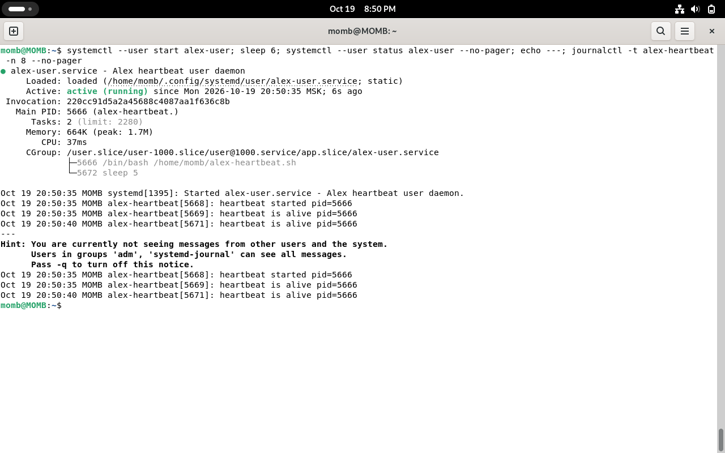
Рис 3. Запускаю пользовательский демон: active (running), в journalctl есть heartbeat started и heartbeat is alive.
systemctl --user start alex-user
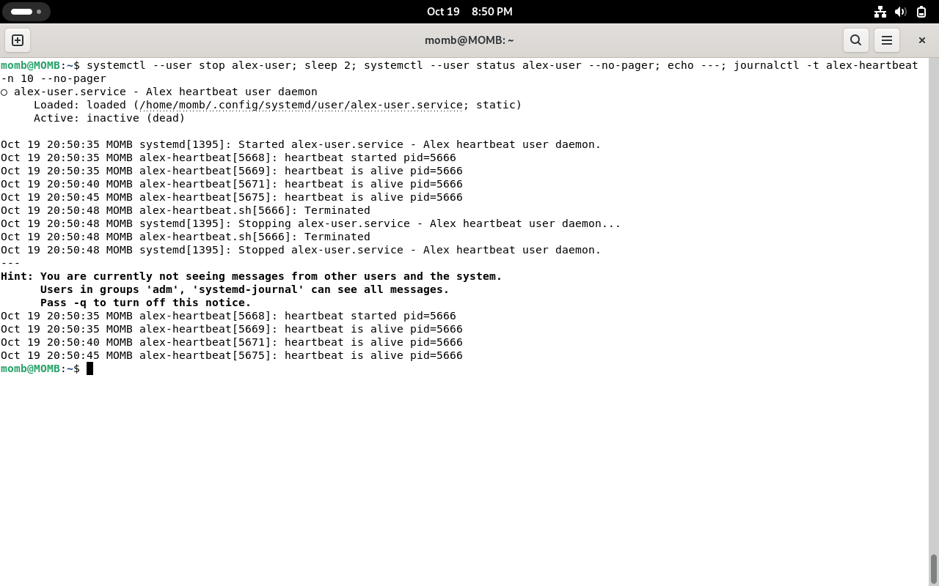
Рис 4. Останавливаю демон: inactive (dead), в журнале есть Terminated / Stopped.
systemctl --user stop alex-user
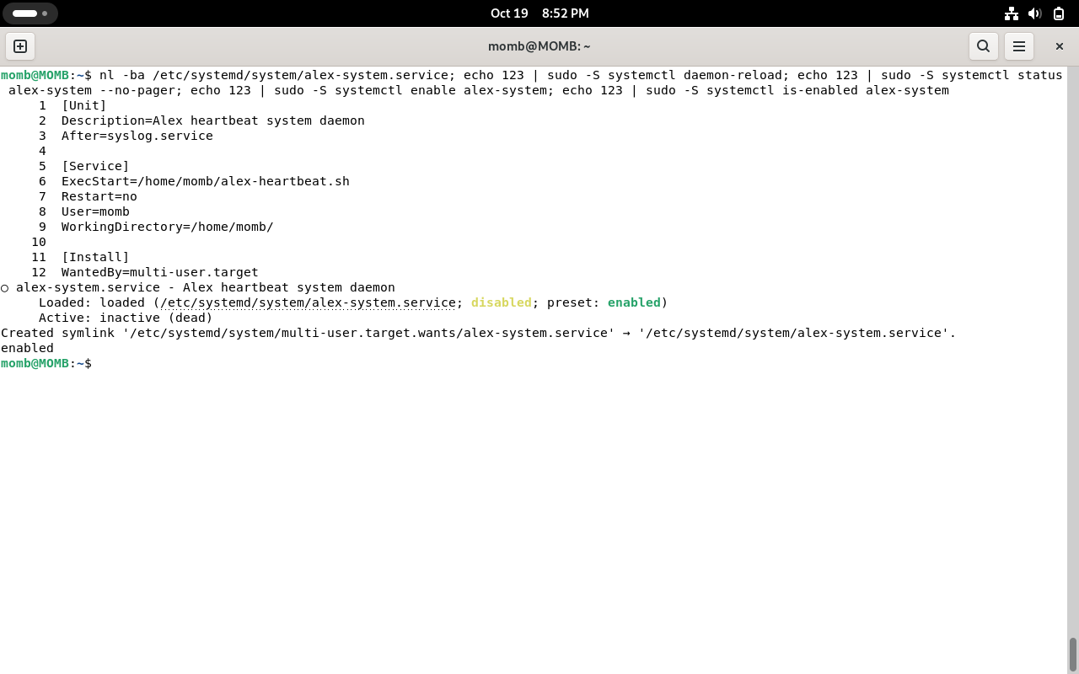
Рис 5. Копирую unit в /etc/systemd/system/alex-system.service, добавляю User=momb, WorkingDirectory и Install, затем enable.
systemctl daemon-reload; systemctl enable alex-system
systemctl is-enabled alex-system
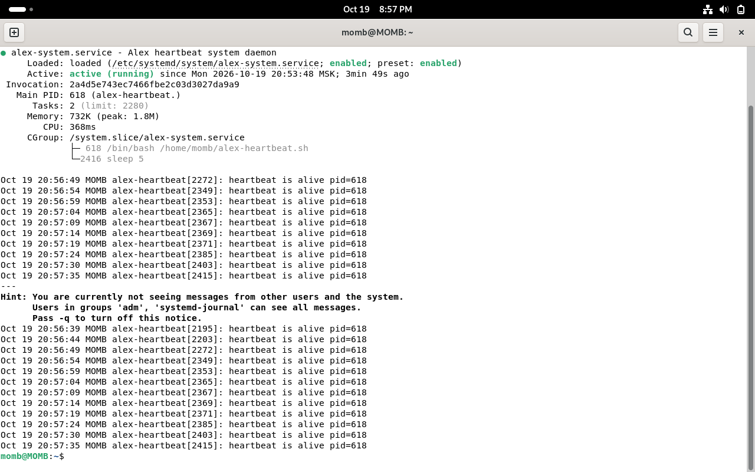
Рис 6. После reboot системный демон стартовал сам: enabled, active (running) с момента загрузки, в журнале идут сообщения активности.
Вывод: я оформил фоновый скрипт с logger и trap как пользовательский systemd-сервис и проверил запуск, журнал и остановку. Затем создал системный unit с запуском от пользователя momb и целью multi-user.target. После enable и перезагрузки демон поднялся автоматически. Так программа без диалога с пользователем становится службой systemd.

